Lớp: IT003.Q21.CTTN
BÁO CÁO KẾT QUẢ THỬ NGHIỆM

Sinh viên thực hiện: Trần Bảo Đăng - 25520244
Nội dung báo cáo:
- Kết quả thử nghiệm
  - Bảng thời gian thực hiện
Dữ liệu | Thời gian thực hiện (ms)
 | Quicksort | Heapsort | Mergesort | sort (C++) | sort (numpy)
1 (số thực, tăng dần) | 3090 | 4866 | 7110 | 182 | 16
2 (số nguyên, giảm dần) | 2990 | 4463 | 5174 | 10 | 37
3 (số thực) | 3741 | 5940 | 7472 | 193 | 25
4 (số thực) | 3732 | 5946 | 7317 | 176 | 24
5 (số thực) | 4024 | 5988 | 7004 | 170 | 25
6 (số thực) | 4038 | 5824 | 7714 | 147 | 24
7 (số nguyên) | 3861 | 6054 | 6345 | 91 | 28
8 (số nguyên) | 3479 | 5553 | 6869 | 88 | 24
9 (số nguyên) | 3493 | 5903 | 5745 | 85 | 27
10 (số nguyên) | 3624 | 6105 | 7312 | 98 | 31
Trung bình | 3607,2 | 5664,2 | 6806,2 | 124 | 26,1
  - Biểu đồ (cột) thời gian thực hiện
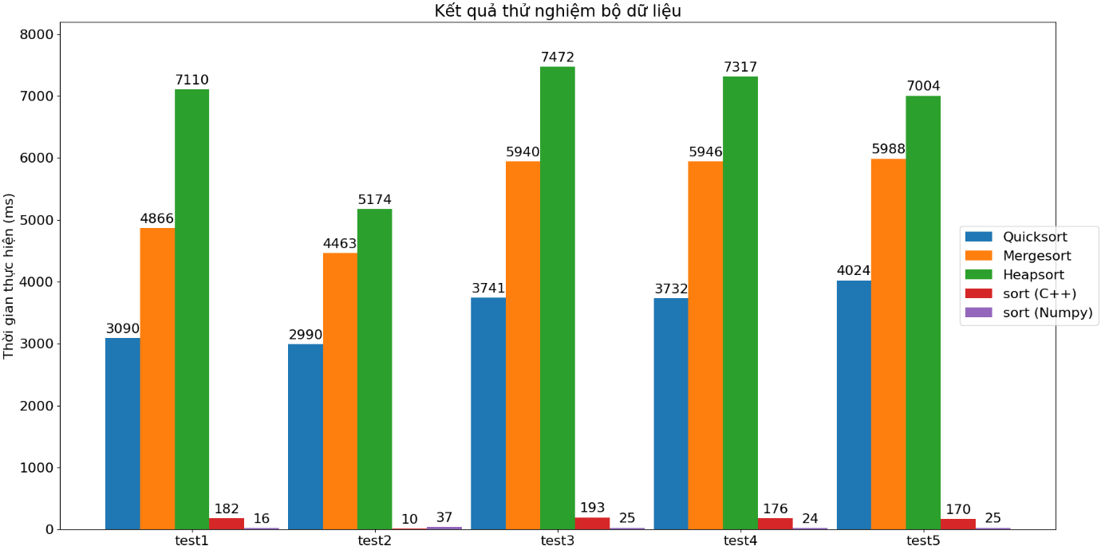
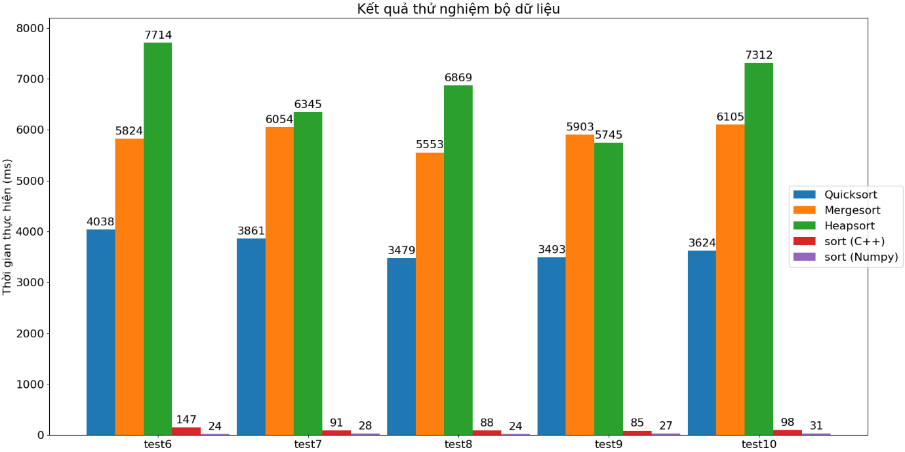
- Kết luận:
Kết quả cho thấy sự khác biệt rõ rệt về hiệu năng giữa các thuật toán không chỉ phụ thuộc vào độ phức tạp lý thuyết mà còn chịu ảnh hưởng rất lớn bởi ngôn ngữ lập trình và mức độ tối ưu của cài đặt. Trong ba thuật toán được tự cài đặt bằng Python, Quicksort cho hiệu năng tốt nhất, tiếp theo là Mergesort và Heapsort; tuy nhiên, tất cả đều chậm hơn đáng kể so với các hàm sắp xếp được cung cấp sẵn trong thư viện chuẩn. Đặc biệt, hàm sort của C++ và numpy.sort cho thời gian chạy vượt trội, trong đó numpy.sort đạt hiệu năng cao nhất nhờ được hiện thực bằng ngôn ngữ biên dịch và tối ưu cho xử lý mảng số lớn. Ngoài ra, kết quả thực nghiệm cũng cho thấy thứ tự ban đầu của dữ liệu (ngẫu nhiên, đã sắp xếp tăng hoặc giảm) và kiểu dữ liệu (số nguyên hay số thực) không gây ảnh hưởng đáng kể đến hiệu năng của các hàm thư viện tối ưu. Từ đó có thể kết luận rằng, đối với các bài toán sắp xếp dữ liệu lớn trong thực tế, việc sử dụng các thư viện chuẩn hoặc thư viện tối ưu sẵn có là lựa chọn hiệu quả và phù hợp hơn so với việc tự cài đặt thuật toán bằng Python thuần, đặc biệt khi mục tiêu chính là hiệu năng.
- Thông tin chi tiết
https://github.com/Lilinta/IT003-Sorting-Algorithms-Benchmark

